

**РЕСПУБЛИКА ДАГЕСТАН БУЙНАКСКИЙ РАЙОН МКОУ ВАНАШИНСКАЯ ООШ**

____________________________________________________________________________

**368211, Республика Дагестан, Буйнакский район, с. Ванаши**

**МКОУ Ванашинская ООШ**

**5. По целевой Программе «Патриотическое воспитание граждан РД ».**

|  |  |  |  |  |  |  |
| --- | --- | --- | --- | --- | --- | --- |
| **№** | **Наименование мероприятия** | **класс** | **Кол -во уч.** | **дата** | **Приглашенные** | **Ответственные** |
| 1 | Уроки мужества  «Это было недавно, это было давно». | 5-9кл | 35уч | 2.09.19г | Полицейские ОВ ОИВД России по Буйнакскому району ст. сержант полиции Чопанов А.А. сержант полиции Газисмагоиедов И.И. | Кл.руководители. |
| 2 | Урок Мира. «Они сражались за Родину». | 1-4 | 23 | 02.09.19г | Учитель стории Бурасанов Ю.Б. | Кл.руководители |

02.09.19г Урок Мира. «Они сражались за Родину». 1-4классы ответственные кл.руководители

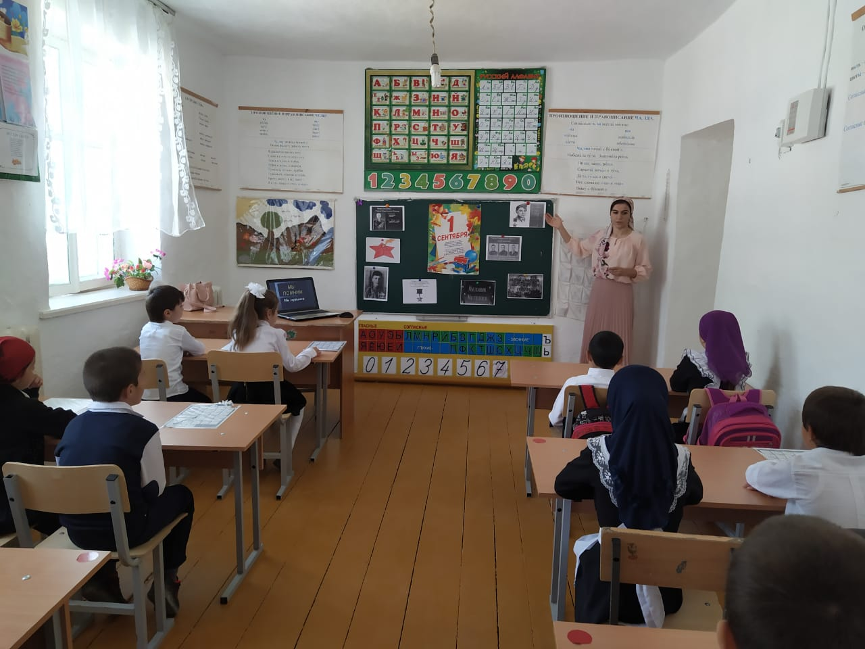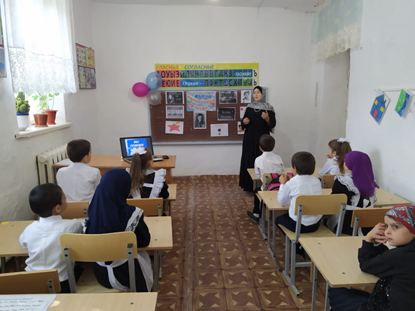

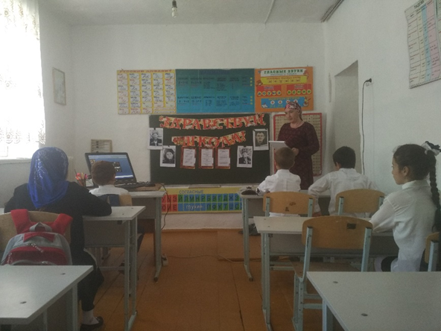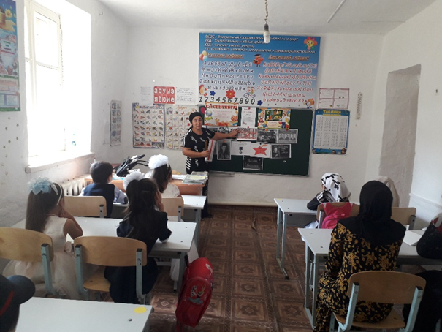

02.09.19г Урок мира. «Это было недавно, это было давно» .5-9кл ответственные кл. руководители

